福建省公布4A级以上旅游景区预约方式

A级景区 | 门票预约方式
 | 公众号 | 二维码 | 官网 | 第三方平台 | 其他方式
三坊七巷历史文化街区（5Ａ） | 三坊七巷官方微信号 | 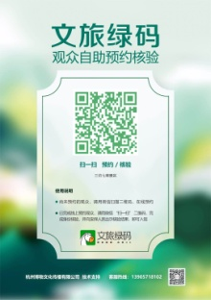 | 暂无 | 暂无 | 游客中心电话预约0591-87675791
鼓浪屿风景名胜区（5Ａ） | 厦门旅游集散服务中心微信公众号
 | 鼓浪屿文化发展中心公众号
福建土楼（南靖）旅游区（5Ａ） | 福建土楼南靖景区（微信号：fjtlnjjq）
清源山（主景区）（5Ａ） |  |  |  | 微信“泉州市智慧旅游云平台”小程序、美团、携程、去哪儿、飞猪 | 电话预约：0595-22777675
泰宁风景旅游区（5Ａ） | 泰宁旅游 |  | 无 | 小鲸商城、微信小程序（一部手机游泰宁） | 预定中心：0598-7830866
武夷山风景名胜区（5A） | 中国武夷山 |  | www.wyschina.com 中国·武夷山官网 | 美团、携程网、飞猪 | 客服电话：0599-5135110
福建土楼永定景区(5A) | 福建土楼永定景区 | 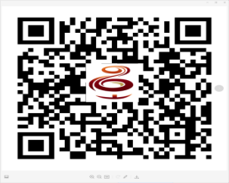 | 无 | 携程、驴妈妈、嗨游、美团  览岩、同程、侠侣
龙岩市古田旅游区(5A) | 福建古田旅游 |  |  |  | 电话：0597-3609366
宁德市白水洋˙鸳鸯溪旅游区（5A） | 白水洋鸳鸯溪(bsyyyx) | 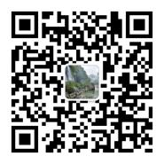 | www.yyx.com.cn | 白水洋景区旗舰店（飞猪） | OTA
宁德市福鼎太姥山风景区（5A） | 太姥山官微 |  |  | 美团、去哪儿网、马蜂窝、同程、鹿宝、驴妈妈 | 微信小程序“太姥山风景名胜区”
鼓山风景名胜区（4Ａ） | 鼓岭旅游度假区
贵安欢乐世界（4Ａ） | 贵安新天地休闲旅游度假区 |  | http://www.cgrpark.com/ | 美团网、携程网、去哪儿网、同程旅行、 | 售票窗口
福州罗源湾海洋世界（4Ａ） | 海洋世界官方微信公众号
旗山温泉度假村（4Ａ） | 福州旗山森林温泉
永泰县葛岭镇溪洋村天门山景区（4Ａ） | 福建天门山 |  | / | 美团 | 现场售票
连江溪山休闲旅游度假村（4Ａ） | 溪山温泉度假酒店 |  | http://www.xishanresort.com/ |  | 0591-26385888
云顶景区（4Ａ） | 水发易达旅游云顶景区（fj_yunding |  |  | https://m.tb.cn/h.V6ua2P5?sm=241323
园林博览苑（4Ａ） | 厦门旅游集散服务中心微信公众号 |  |  | 旅集网：  http://o2o.lvjiwang.com/scenic/market/detail/10003333?sid=304662
园林植物园（4Ａ） | 厦门旅游集散服务中心微信公众号 |  |  | 旅集网：  http://o2o.lvjiwang.com/scenic/market/agreement/10002811?tid=10008434
 | 厦门植物园微信公众号 | 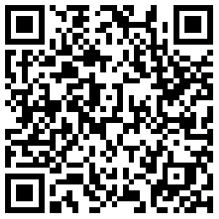
胡里山炮台（4Ａ） | 厦门旅游集散服务中心微信公众号
 | 厦门胡里山炮台微信公众号 | 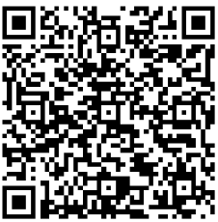
天竺山森林公园（4Ａ） | 厦门旅游集散服务中心微信公众号 |  |  | 旅集网：  http://o2o.lvjiwang.com/scenic/market/detail/10002643?sid=10005152
集美鳌园（4Ａ） | 厦门旅游集散服务中心微信公众号 |  |  | 旅集网：  http://o2o.lvjiwang.com/scenic/market/detail/10002811?sid=10005151
青礁慈济祖宫景区（4Ａ） | 厦门旅游集散服务中心微信公众号 |  |  | 旅集网：  http://o2o.lvjiwang.com/scenic/market/detail/10002643?sid=10005153
北辰山旅游景区（4Ａ） | 厦门旅游集散服务中心微信公众号
 | 厦门北辰山微信公众号 | 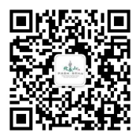
厦门老院子景区（4Ａ） |  |  |  | 美团： https://bj.meituan.com/s/厦门老院子景区/  去哪儿： https://dujia.qunar.com/pqd/list_厦门老院子景区_厦门?tf=pc_big_search  携程： https://piao.ctrip.com/dest/t1704246.html#ctm_ref=www_hp_bs_lst
厦门方特旅游区（4Ａ） |  |  | 方特旅游APP
厦门日月谷温泉（4Ａ） | 日月谷温泉度假村微信公众号
福建土楼（南靖）旅游区 | 福建土楼南靖景区（微信号：fjtlnjjq）
漳浦县漳州滨海火山国家地质公园景区（4Ａ） | 火山岛旅游休闲度假区
福建土楼（华安）旅游区 、东山县风动石景区、东山县马銮湾景区、漳浦县东南花都花博园景区、漳浦县翡翠湾滨海景区、漳浦县天福茶博物院景区、漳浦县天福“唐山过台湾”石雕园景区、长泰县十里蓝山景区、云霄县金汤湾旅游区、龙文区云洞岩景区、华安县官畲景区、南靖县科岭红色旅游景区、漳浦县龙美湾旅游区、龙海市鹭凯生态庄园景区 | 花样漳州文旅之声 | 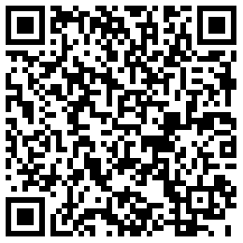 | https://zyzz.zhiyouxia.net/yuyue/index?yFlag=true&from=singlemessage&isappinstalled=0%3FyFlag%3Dtrue&t_reload=1587889630777
泉州市博物馆（4Ａ） | 泉州市博物馆
崇武古城（4Ａ） |  |  |  |  | 预约电话：0595-87683297
北溪文苑生态旅游区（4Ａ） |  |  |  | 携程、美团、同程、云旅、驴妈妈 | 电话预约27008888
永春牛姆林生态旅游区（4Ａ） | 永春牛姆林生态旅游区( ycnmlstlyq)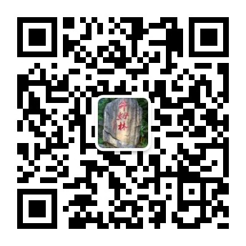 |  |  | 美团、携程
九仙山（4Ａ） | 德化九仙山度假区 | 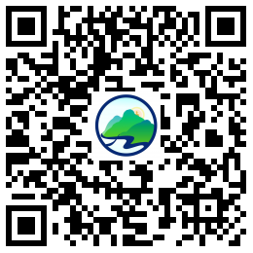 |  | 票付通
泰宁明清园景区（4Ａ） | 泰宁明清园 |  | 无 | 美景平台 | 市场部门票预订、电话预订：0598-8718333
清流天芳悦潭景区（4Ａ） | 天芳悦潭旅游区 |  | 无 | 同程网 | 无
永安桃源洞景区（4Ａ） | 永安桃源洞鳞隐石林景区 |  | https://wap.lotsmall.cn?m_id=823 | 深大智能 | 无
建宁金铙山景区（4Ａ） | 福建闽江源生态旅游区 | 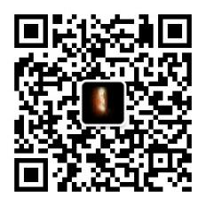 | http://jnjns.com/ | 信天游平台和携程网 | 市场部门票预订、电话预订：05983955188、05983955199
将乐玉华洞景区（4Ａ） | 玉华洞景区 | 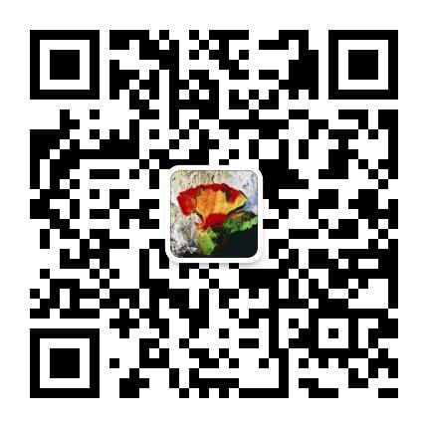 | https://m.ctrip.com/webapp/ticket/dest/t51074.html | 携程网 | 无
 | 玉华洞景区 |  | https://m.lvmama.com/ticket/piao-181820?losc=082897 | 驴妈妈 | 无
 | 玉华洞景区 |  | http://www.meituan.com/ | 美团网 | 无
尤溪九阜山生态旅游区（4A） | 九阜山景区票务 |  | http://yxjfsly.12301.cc/ | 无 | 无
尤溪桂峰古村落景区（4A） | 桂峰古村落 | 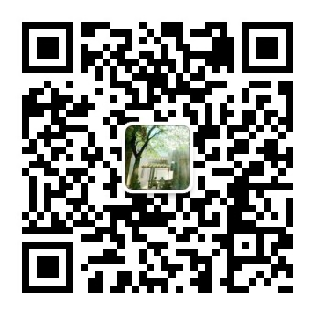 | http://suo.im/5ImsVd | 微信公众号/微店 | 无
尤溪侠天下旅游区（4A） | 侠天下 | 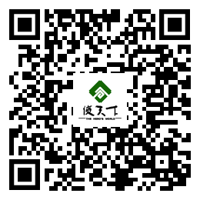 | http://www.xtxlyq.com | 携程，美团，同程，驴妈妈，去哪儿 | 电话预约4009937211
湄洲岛（4Ａ） | “湄洲岛轮渡”  “湄洲岛旅游”  “湄洲发布”  “湄洲文艺荟” | 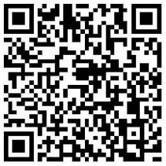 | 无 | 无
九鲤湖（4Ａ） | 九鲤湖旅游 | 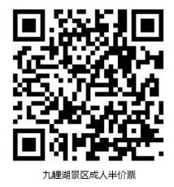 | 无 | 无
九龙谷（4Ａ） | 九龙谷景区 | 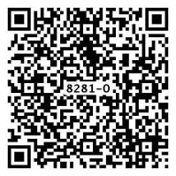 | http://www.chinajlg.com | 小丑鱼、  乐咨途、  美团
瑞云山（4Ａ） | 无 | 无 | 无 | 携程旅行网，去哪儿网，美团网，同程网，飞猪旅行
茶博园（大红袍体验中心）（4A） | 印象文旅服务号 |  |  |  | 客服电话：18950633052
印象小密中国包酒文化博览园（4A） | 福建省小密酒业有限公司 | 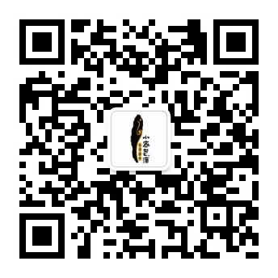 |  | 携程 | 拨打联系电话：2777777或2777999
和平古镇（4A） | 南武夷生活旅游 |  |  |  | 电话预约：0599—6811229
龙硿洞(4A) | 龙硿洞风景名胜区 |  | 无 | 携程旅游网站、嗨闽西小程序 | 无
梅花山中国虎园(4A) | 生态梅花山（MHS_ZGHY） | 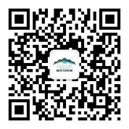 |  |  | 电话预约:05973606888
梁野山景区(4A) | 梁野山景区  公众号 |  | 景区官网www.lyxsly.com | 携程网，同程网，美团，驴妈妈 | 电话预约0597-3339332
冠豸山国家级风景区(4A) | 服务号：i游连城 |  |  | 同程网、携程网、驴妈妈网、美团网、嗨游网、惠游天下等
培田古村落景区(4A)
水上茶乡九鹏溪景区（4A） | 1、pjiupengxi  2、一订就走  3、龙岩去哪玩 |  | www.zpjiupengxi.com | 美团、携程、欢兔、同程 | 各旅行社
宁德福安白云山（4A） |  |  |  | 携程、同程、  美团 | 电话预约:0593-6891335
将军山景区  （4A联合体景区海坛古城-坛南湾旅游区子景区） | 平潭旅游集团 | 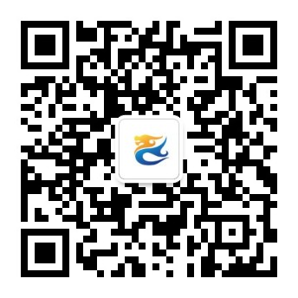 | 无 | 美团 | 无

